**Практическое занятие № 2.2 Wplsoft (ispsoft) обеспечение** технологических процессов **-контроль параметров : давления, температуры, скорости**

# ГОСТ 14.XXXX / ГОСТ Р 54501-2011

**Цель :** Разработка программ и моделирование программ с изучением кинематических схем и их управления.

**Порядок работы:**

# Изучить теорию - ГОСТ Р 54501-2011 Комплексная система контроля качества. Контроль технологических процессов изготовления материалов и полуфабрикатов на предприятиях-поставщиках. Общие требования (Переиздание)

1. Выполнить пошаговую инструкцию если есть.
2. Выполнить задание;
3. Ответить на контрольные вопросы;
4. Вывод организовать.
5. Подготовить отчет.

Немного теории : У с л о в н ы е о б о з н а ч е н и я :

А — вид контроля используется практически всегда (от 50 до100 % объектов контроля);

Б — вид контроля используется часто (от 10 до 50 % объектов)

В — вид контроля используется редко (от 1 до 10% объектов)

Г — вид контроля практически не используется (менее 1 % объектов контроля).

Контроль технологических процессов изготовления материалов и полуфабрикатов входит в состав работ, выполняемых в рамках комплексной системы контроля качества материалов и полуфабрикатов в соответствии с требованиями [ГОСТ Р 52745](http://docs.cntd.ru/document/1200057479).

**Вывод : разгидяй контроль желает и внимания забирает, а на важные задачи нет ни времени , ни**  знаний? Чтобы все не убивать - автоматику внедрять и тогда все дружно будут обеспечить все нужды? И накал страстей тог да, и давленья на мораль микроклимат не сломают . КПД не упадёт , а ЗП возрастет?

|  |  |
| --- | --- |
|  | Пидрегулятор измерения физических величин = вторичный прибор. Трм-202 и подобные  К нему подключаются термопара  К нему подключаются датчик влажности  К нему подключаются датчик давления. |
|  | Тахомер измерение скорости.  ТХ01 и подобные |

Подробно на сайте производителя owen.ru в эксплуатационной документации.

**Контрольные вопросы:**

1. входной, внутренний, выходной - где самый важный вид контроля для сбыта?
2. входной, внутренний, выходной - где самый важный вид контроля для снабжения?
3. входной, внутренний, выходной - где самый важный вид контроля для производства?
4. входной, внутренний, выходной - где самый важный вид контроля для хранения?
5. Достаточно использовать подобные приборы трм-202 и тх01 для контроля параметров ТП?
6. Почему тогда часто используются ПЛК и ПР?

Пошаговая инструкции по контролю параметров с датчиков и контроль скорости.

В ПЛК delta E SS и

организованы АЦП данные которые ранятся по адресу d1058, d1056.

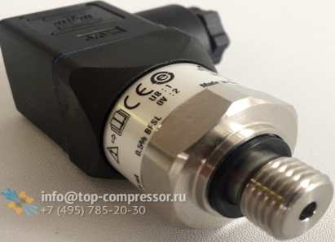 датчик давления.

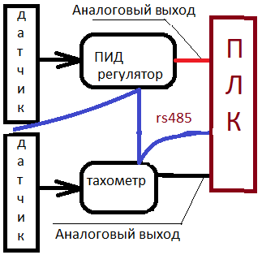Данные с ПЛК могут поступать как по интерфейсу, так и на аналоговый вход с аналоговых выходов вторичных приборов.

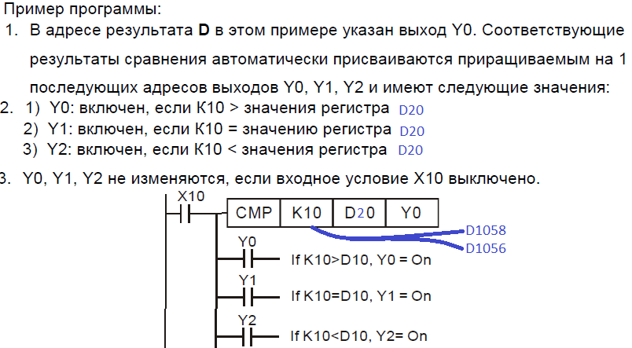

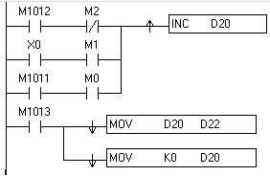моделирование подсчета вращения и реальная система подсчета с датчика X0.

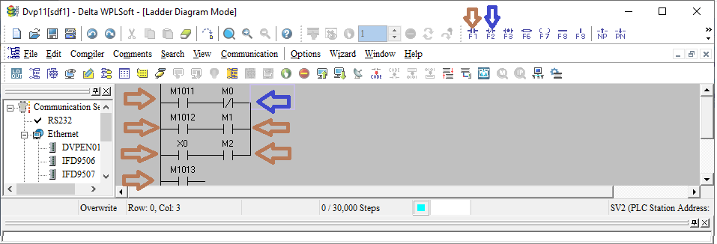 согласно пунктам.

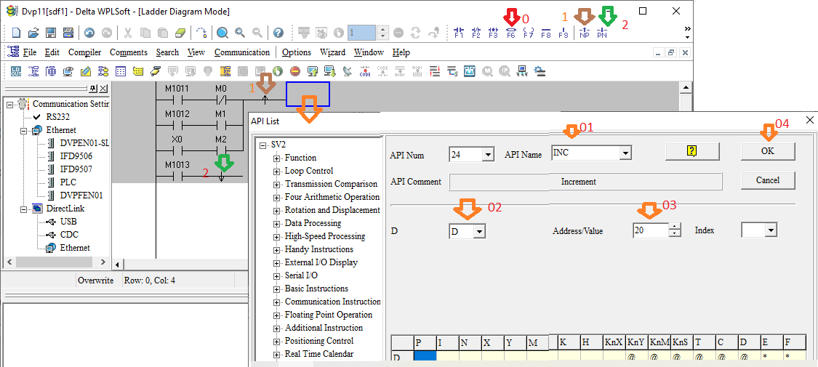

Согласно пунктам.

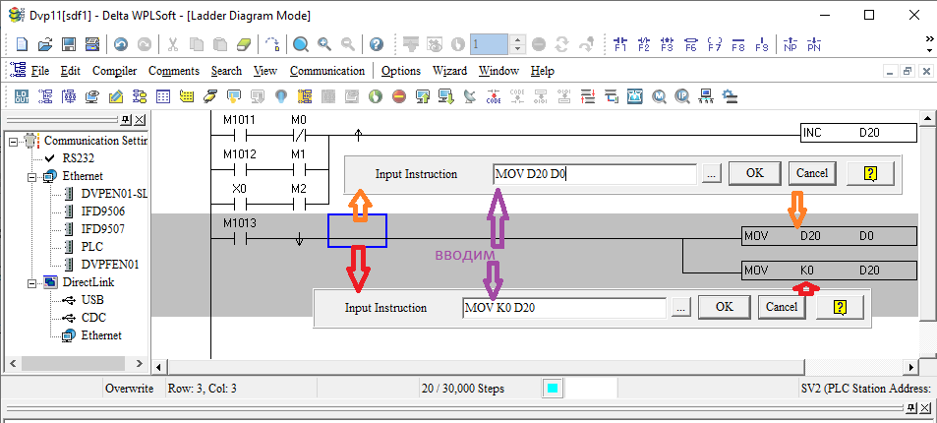 согласно пунктам.

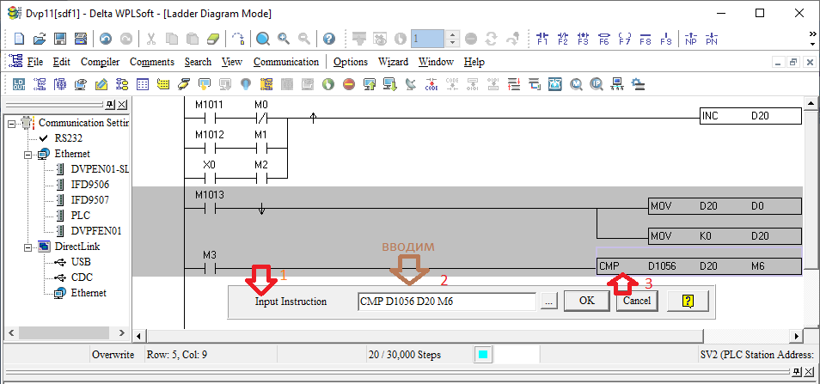 согласно пунктам. Укажем сравнение со значением от моделирования.

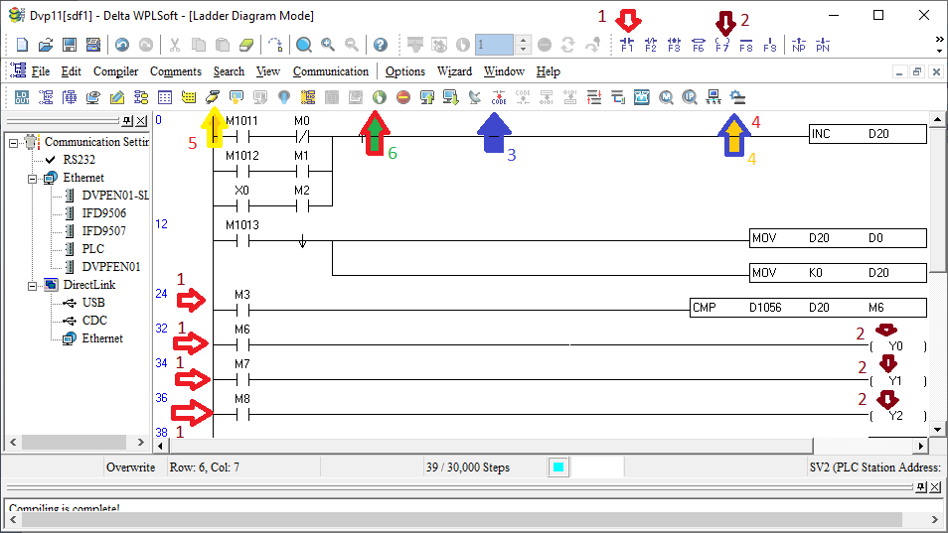согласно пунктам.

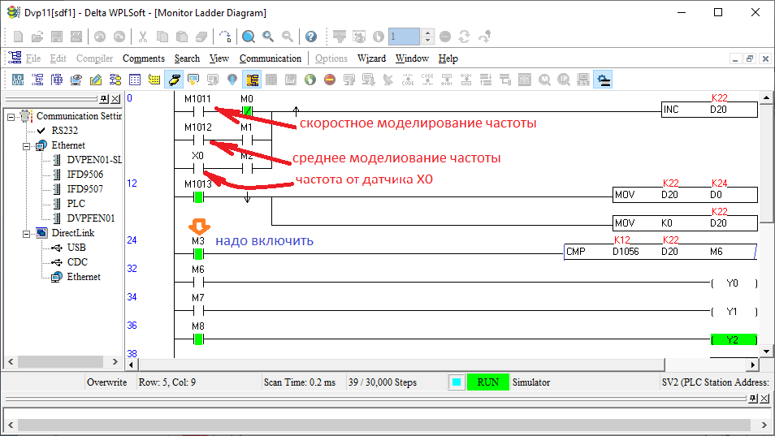

Начнем моделирование меняя состояние m0.m1.m2 видим как меняется D0 раз в секундусогласно м1013 по нижнему фронту.

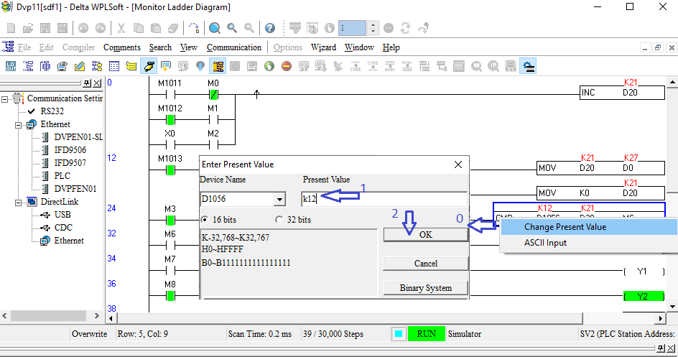

По пунктам и наблюдаем!

Варианты

|  |  |  |
| --- | --- | --- |
| № | Задание 1 | Задание 2 |
| 1 | Cmp d1058 d0 m10 | X4+x5*x6=y4 |
| 2 | Cmp d1056 d0 y4 | X4*x1+x6=y7 |
| 3 | Cmp d1058 d0 m11 | X4+x5*x6=y5 |
| 4 | Cmp d1056 d0 y4 | X4*x5*x6=y2 |
| 5 | Cmp d1058 d0 m22 | X3+x5+x6=y1 |
| 6 | Cmp d1056 d0 y7 | X2+x5+x6=y3 |
| 7 | Cmp d1058 d0 m23 | X1*x5+x6=y6 |
| 8 | Cmp d1056 d0 y46 | X4*x5*x6=y7 |
| 9 | Cmp d1058 d0 m15 | X4*x5+x6=y5 |
| 10 | Cmp d1056 d0 y5 | X4+x5*x6=y6 |
| 11 | Cmp d1058 d0 m10 | X4+x5*x6=y2 |
| 12 | Cmp d1056 d0 y4 | X4*x1+x6=y7 |
| 13 | Cmp d1058 d0 m11 | X4+x5*x6=y1 |
| 14 | Cmp d1056 d0 y4 | X4*x5*x6=y2 |
| 15 | Cmp d1058 d0 m22 | X3+x5+x6=y1 |
| 16 | Cmp d1056 d0 y7 | X2+x5+x6=y3 |
| 17 | Cmp d1058 d0 m23 | X1*x5+x6=y4 |
| 18 | Cmp d1056 d0 y46 | X4*x5*x6=y7 |
| 19 | Cmp d1058 d0 m15 | X4*x5+x6=y5 |
| 20 | Cmp d1056 d0 y5 | X4+x5*x6=y86 |